Как подключить STM32 HAL к проекту в Eclipse без использования проприетарного софта
Написано Белой Фоссой, также известной как Артём Ветров. Распространяется под лицензией CC-BY-SA

0) Предисловие
Эта инструкция основана на написанном вот здесь: https://www.carminenoviello.com/2015/06/04/stm32-applications-eclipse-gcc-stcube/, с добавлением моих собственных правок.

Проект создаётся для STM32F103C8T6. Всё делается под Debian GNU/Linux.

1) Создание проекта
Начинаем с создания проекта в Eclipse при помощи GNU MCU Eclipse.
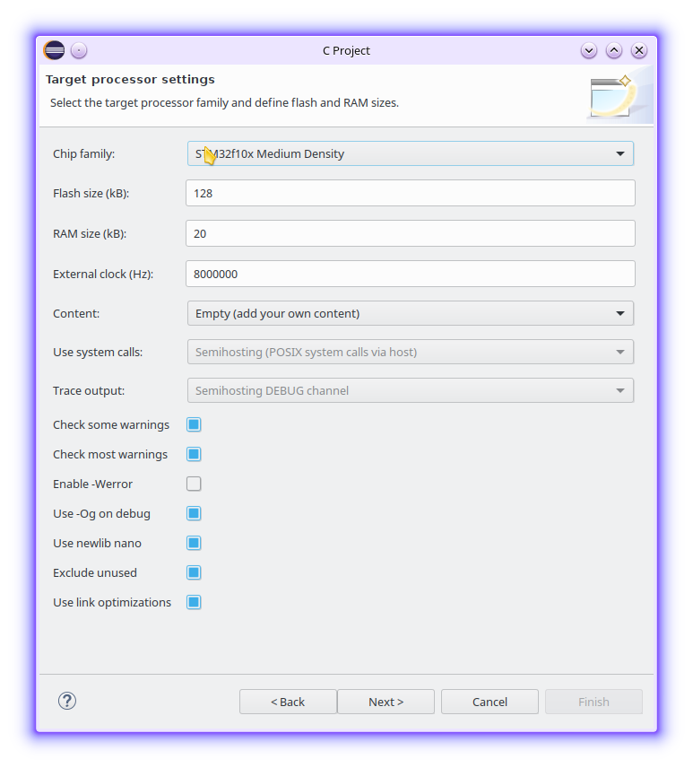
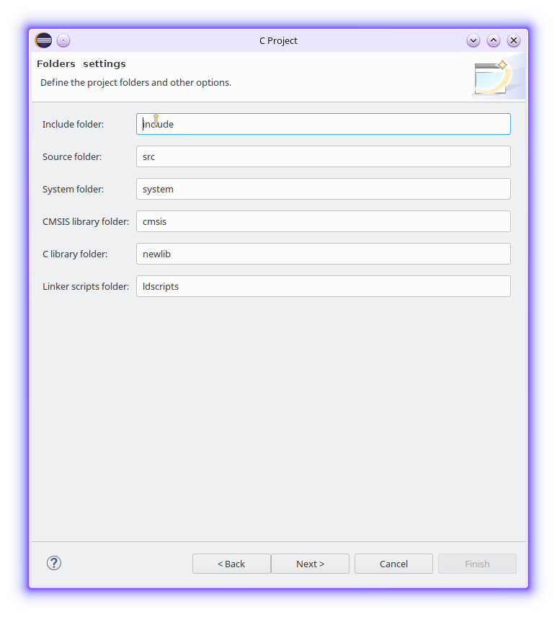
Как мы видим — в отличие от оригинальной инструкции настройки Vendor CMSIS Name нет, потому — будем делать руками.

В созданном проекте есть куча ненужных нам вещей (типа библиотеки STDPeriph), от которых мы будем сейчас избавляться.

2) Чистка проекта
Все упоминающиеся тут удаления делаются через Эклипс, файлы удаляются также и на диске.
- Из директории src удаляем _write.c
- Правим src/main.c оставляя только main()
- Из system/include и system/src удаляем stm32f1-stdperiph
- Из include удаляем stm32f10x_conf.h

Проходимся по настройкам директив препроцессора для ассемблера и компиляторов и вычищаем USE_STDPERIPH_DRIVER:
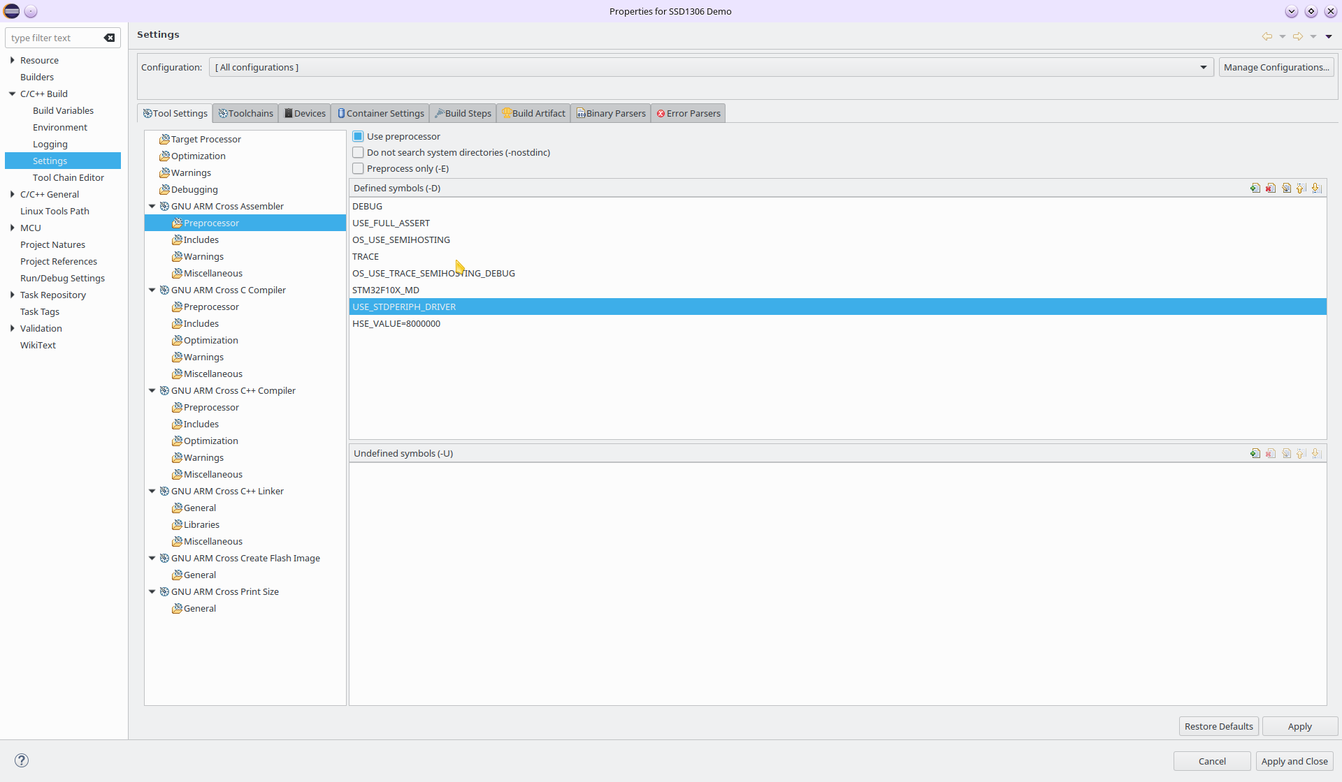
Если всё сделано правильно — то получится пустой компилябельный проект.

3) Создание директорий для HAL
Создаём директории для HALа — в system/include и system/src создаём по директории stm32f1xx.

4) Удаление CMSIS
Удаляем существующий CMSIS. Для этого удаляем из system/include/cmsis файлы stm32f10x.h и system_stm32f10x.h, а из system/src/cmsis файлы system_stm32f10x.h и vectors_stm32f10x.h

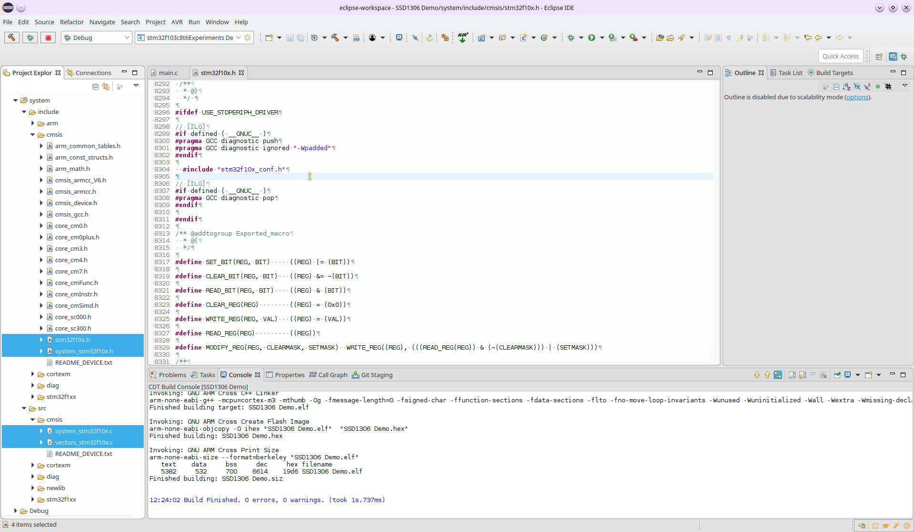

5) Установка CMSIS от ST
Устанавливаем CMSIS от ST. Для этого:
- Идём в директорию, где лежит скачанный STM32 Cube: STM32Cube_FW_F1_V1.6.0 и ищем там Drivers/CMSIS/Device/ST/STM32F1xx/Include — копируем всё содержимое в system/include/cmsis нашего проекта. Все копирования осуществляются при помощи Эклипса (команда Import);

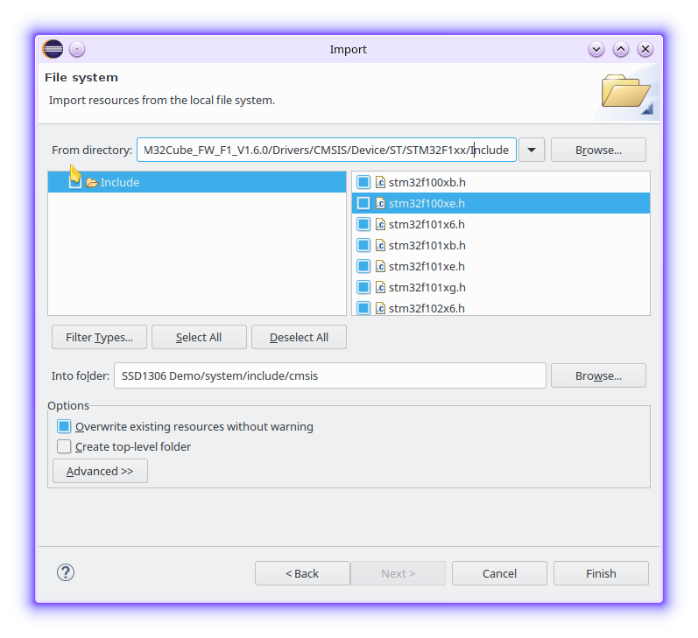
- Теперь копируем startup-файл. Для этого в Drivers/CMSIS/Device/ST/STM32F1xx/Source/Templates/gcc находим подходящий для нашего МК файл (у нас STM32F103C8T6, значит файл будет startup_stm32f103x6.s) и копируем его в system/src/cmsis. После копирования переименовываем расширение файла в .S (меняем маленькую букву на большую).

- Копируем имплементацию CMSIS. Для этого копируем файл system_stm32f1xx.c из Drivers/CMSIS/Device/ST/STM32F1xx/Source/Templates в system/src/cmsis

Пробуем скомпилять проект — это не удастся, будет ошибка: ../system/include/cmsis/cmsis_device.h:31:10: fatal error: stm32f10x.h: No such file or directory

Идём в cmsis_device.h и правим инклюд на правильный: #include "stm32f103x6.h"

Снова пробуем скомпиляться и получаем кучу ошибок, первой из которых будет ../system/include/cmsis/stm32f1xx.h:159:3: error: #error "Please select first the target STM32F1xx device used in your application (in stm32f1xx.h file)"

Ошибка как-бы говорит нам — прописать тип МК в директивы препроцессора — что мы и делаем (для ассемблера и компиляторов):
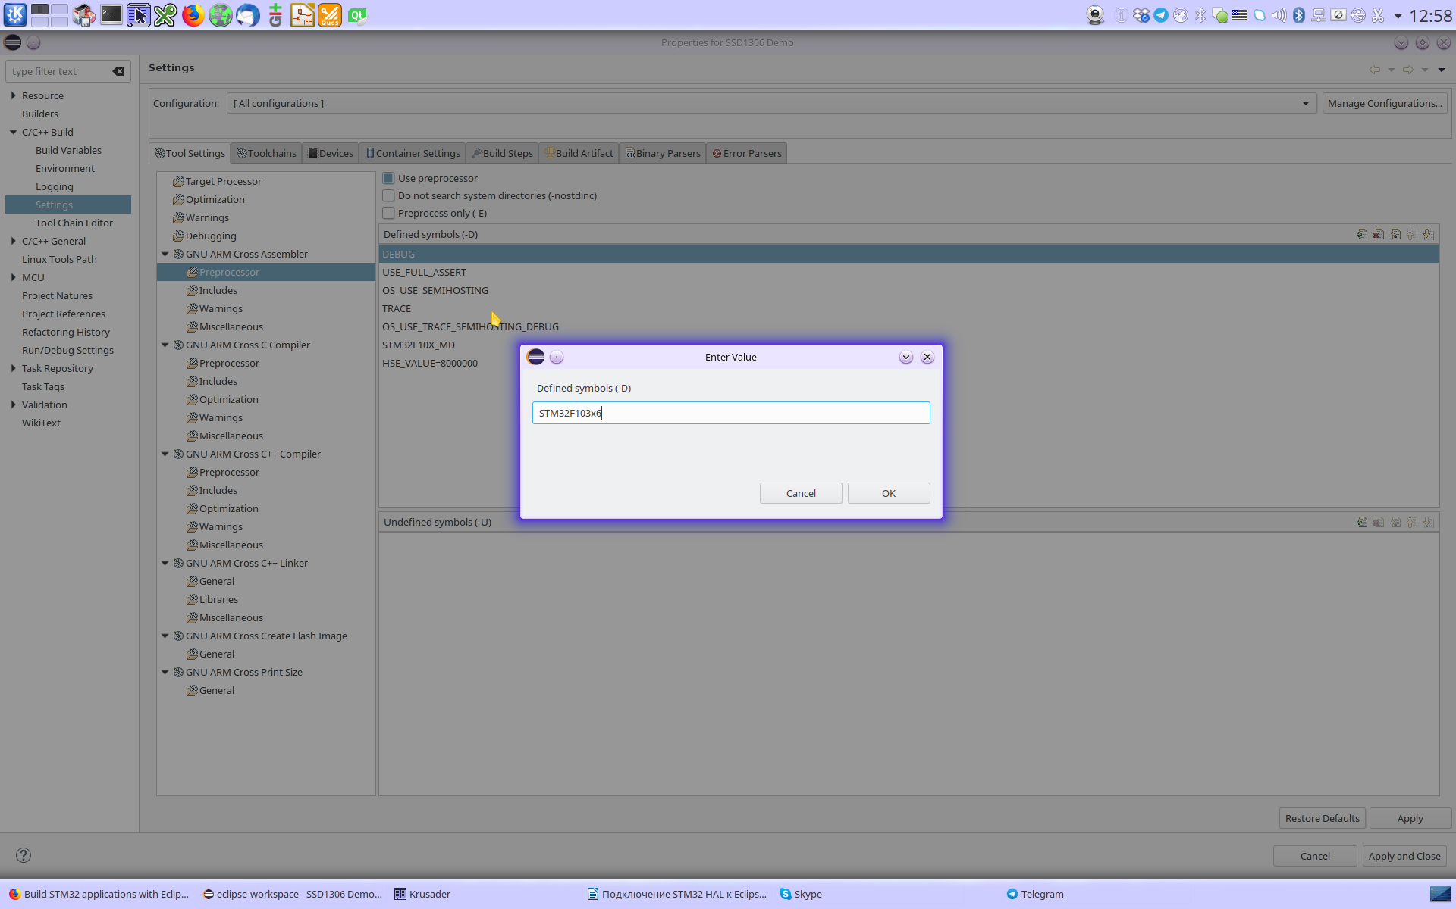
После этого пересобираем проект — все ошибки пропадают, кроме In function `__libc_init_array':
init.c:(.text.__libc_init_array+0x10): undefined reference to `_init'

Чтобы это исправить надо убрать директиву -nostartfiles у линкера:
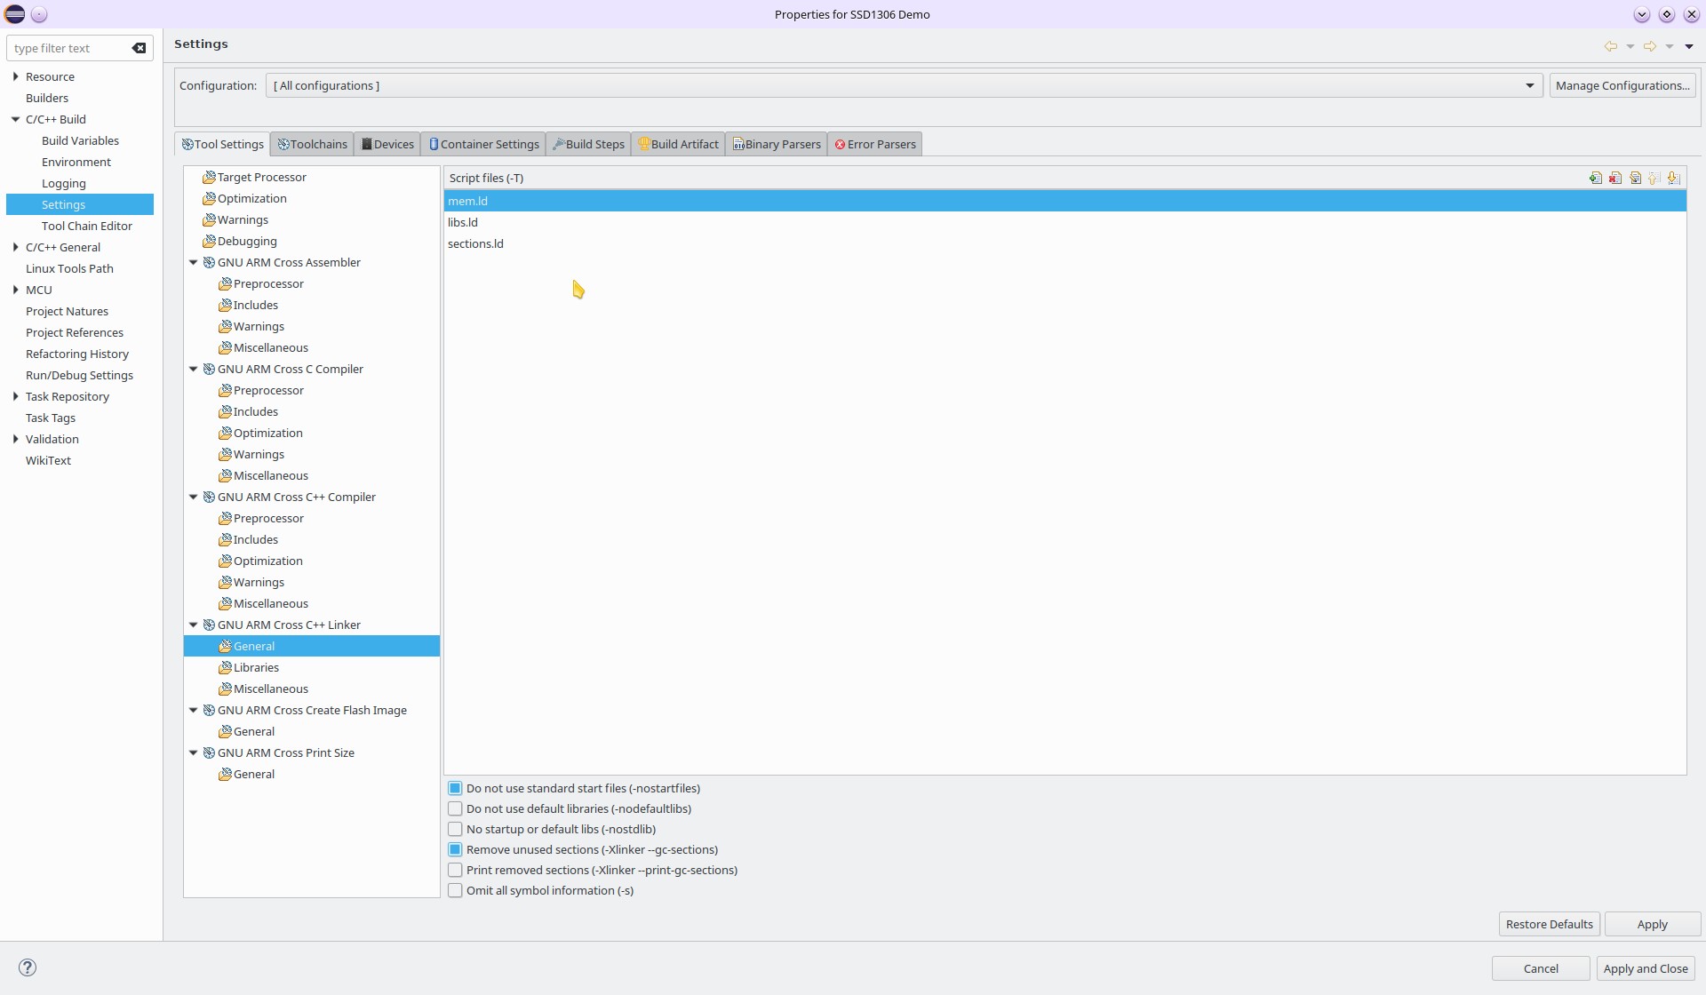

После этого проект успешно соберётся, переходим к следующему шагу:

6) Установка HAL
- Берём и копируем все файлы, кроме тех, в названии которых есть template, в system/src/stm32f1xx из Drivers/STM32F1xx_HAL_Driver/Src

- Берём и копируем все файлы, кроме тех, в названии которых есть template, в system/include/stm32f1xx из Drivers/STM32F1xx_HAL_Driver/Inc

Прописываем директорию system/include/stm32f1xx в пути поиска инклюдов:
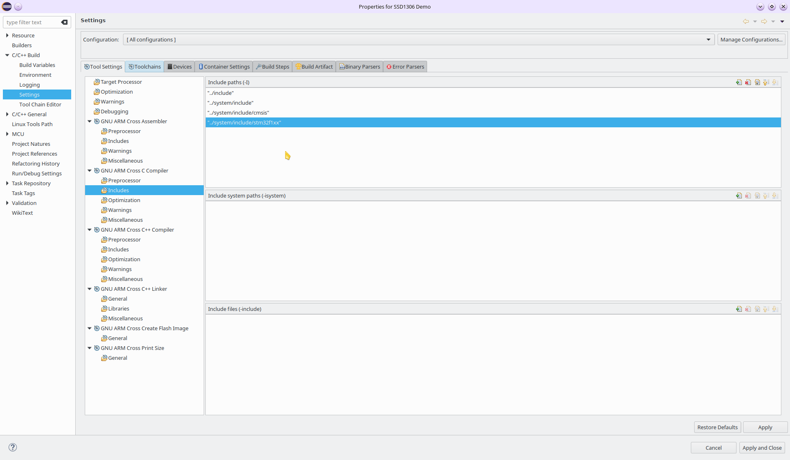
Пробуем собрать и получаем ошибку stm32f1xx_hal_conf.h: No such file or directory — она говорит нам о том, что HAL не отконфигурирован.

Берём файл stm32f1xx_hal_conf_template.h из Drivers/STM32F1xx_HAL_Driver/Inc, копируем его в include и переименовываем его в stm32f1xx_hal_conf.h

Открываем его на редактирование и видим, что по-умолчанию включены вообще все модули:
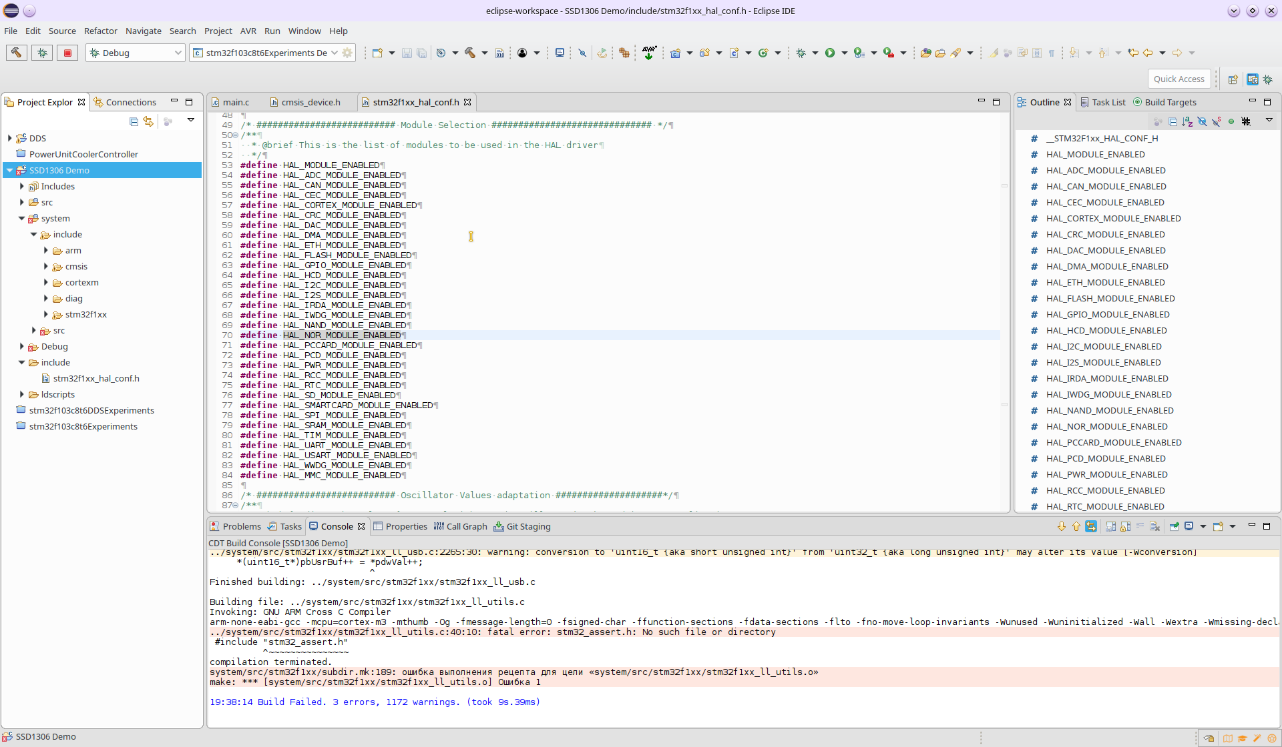
Для нашего шаблонного проекта я оставлю лишь то, что нужно для мигания светодиодом — потому всё лишнее выкомменчиваю:
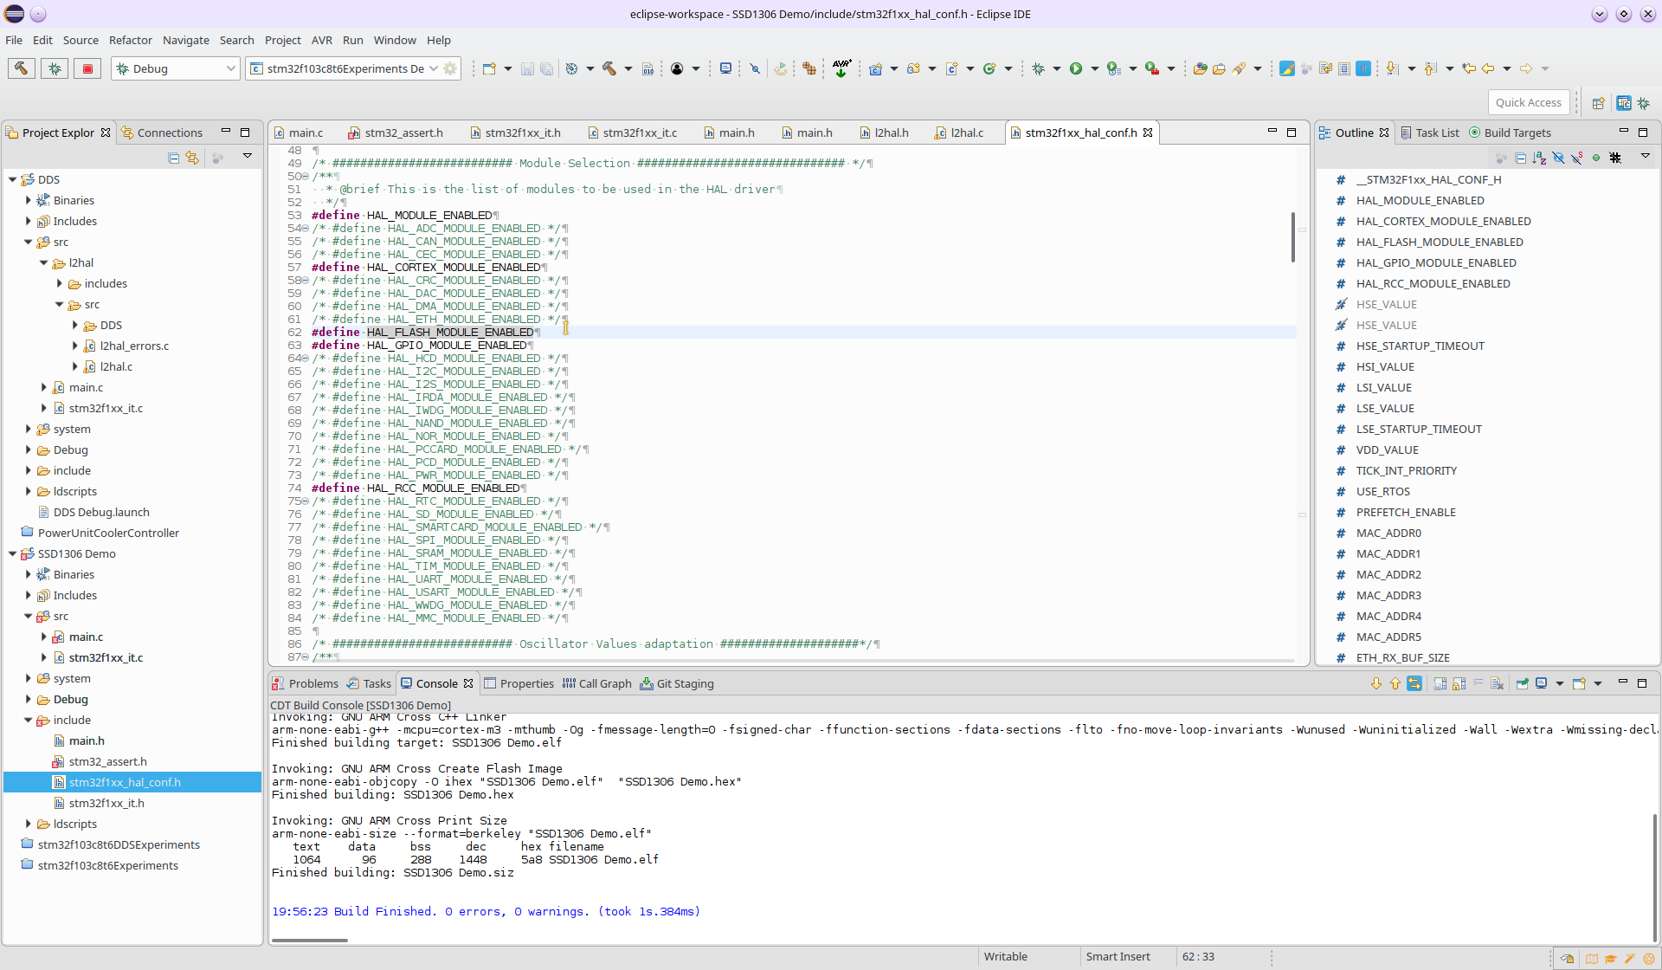

При попытке собрать проект получим ошибку: ../system/src/stm32f1xx/stm32f1xx_ll_utils.c:40:10: fatal error: stm32_assert.h: No such file or directory

Эта ошибка говорит нам о том, что нужен файл с обработчиком исключений. Берем stm32_assert_template.h из Drivers/STM32F1xx_HAL_Driver/Inc, копируем его в include, и переименовываем в stm32_assert.h

Проект собирается. Остались завершающие штрихи — помигаем светодиодом для того, чтобы проверить, что всё работает.

7) Завершающие штрихи

Берём файл stm32f1xx_it.h (обработчики прерываний) из Projects/STM3210E_Eval/Examples/GPIO/GPIO_IOToggle/Inc и импортируем его к нам в include.

Копируем stm32f1xx_it.c из Projects/STM3210E_Eval/Examples/GPIO/GPIO_IOToggle/Src к нам в src.

Создаём include/main.h, подключаем его в main.c, в main.h подключаем stm32f1xx_hal.h:

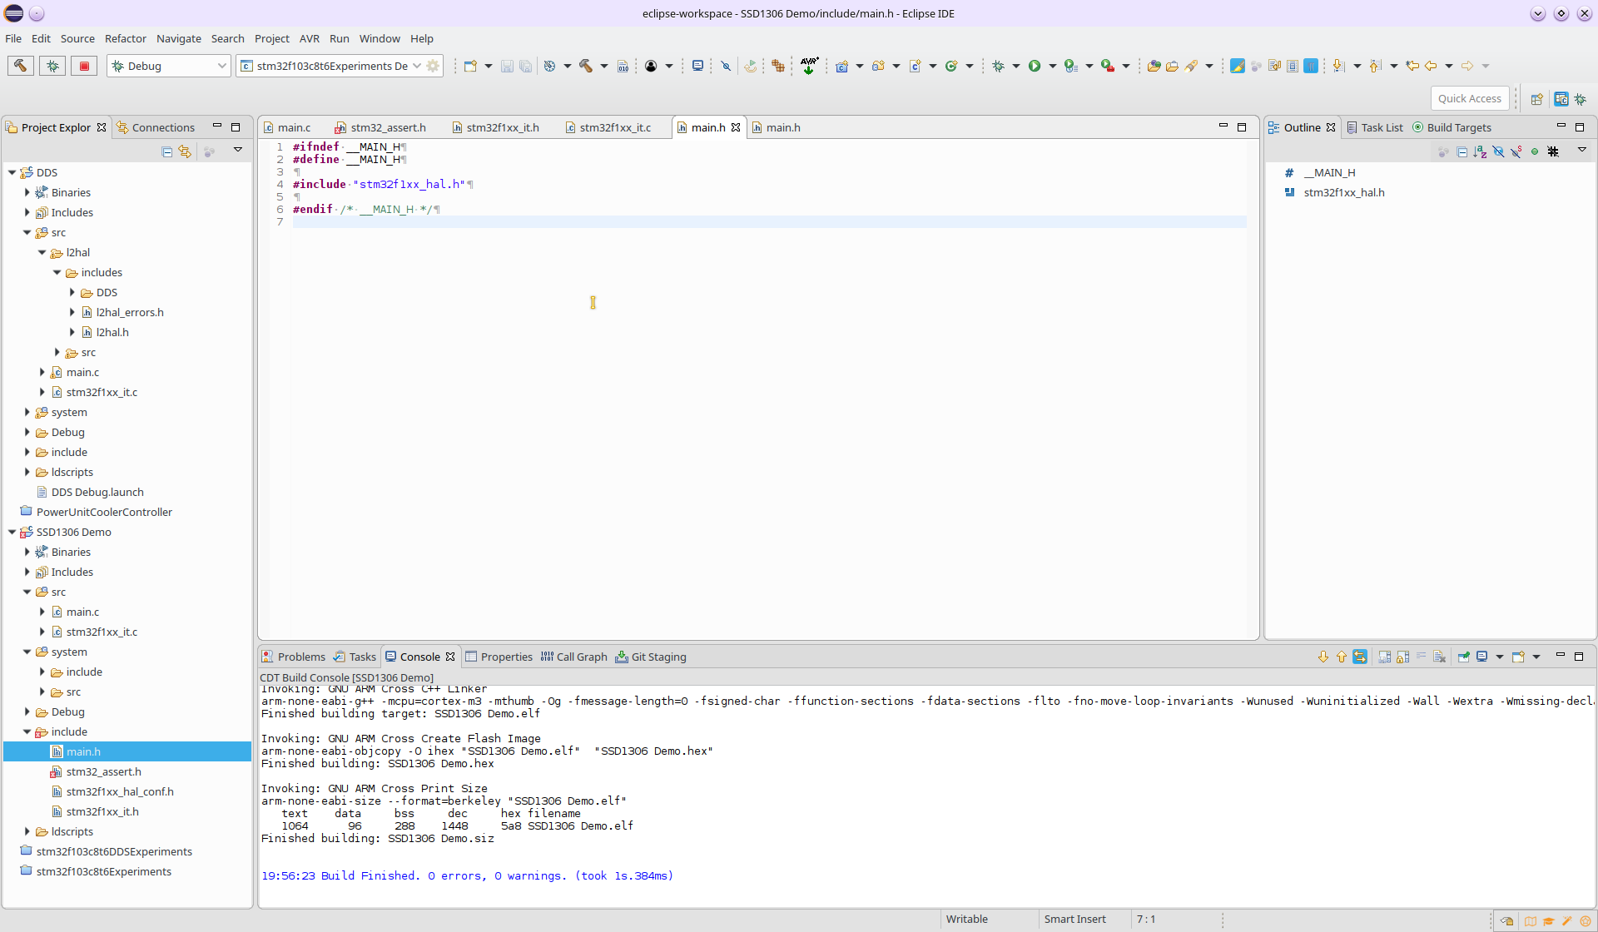

И мигаем светодиодом для китайской демоплатки за $2 (слышал, что их называют Blue Pill):
- Добавляем #include "stm32f1xx_hal_rcc.h" в main.h
- Добавляем в main.c код инициализации тактовых частот и мигания светодиодом (всё это есть в приложенном шаблонном-проекте).
- Шьём и мигаем.

